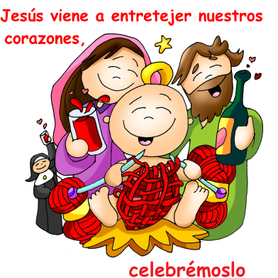
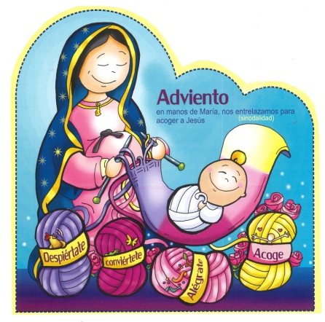
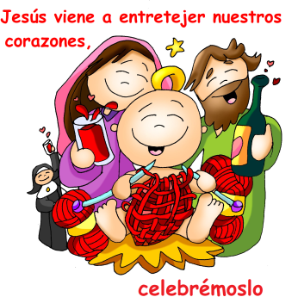
MISA CON NENOS

NADAL 1º-A-

25 de decembro
Xoán 1, 1-18: "e o Verbo fíxose carne
e acampou entre nós".
Mensaxe: Xesús vén entretecer os nos
corazóns, celebrémolo

- MONICIÓN DE ENTRADA
Irmáns e irmás: onte nas nosas casas reuniámonos en familia para celebrar a Noiteboa. Hoxe día 25 celebramos o Nadal. Trátase dunha festa moi alegre, Xesús naceu e está entre nós. Vén asolagarnos de Luz, a camiñar connosco, a enchernos de vida divina e a salvarnos. Miremos hoxe ao Deus que se fai neno, admiremos a súa presenza no berce do presebe e na nosa vida e adorémolo.
SACERDOTE: Amigos, naceunos un Salvador, o Mesías, o Señor. Que a súa paz, a súa alegría e o seu amor, sexa convosco.
(Uns nenos poden levar entre panxoliñas a imaxe do neno Xesús e colócano no presbiterio aos pés de dous nenos vestidos de María e Xosé ou no belén).

2. SÚPLICAS DE PERDÓN
Desexando celebrar a vida e a graza que Xesús tráenos, recoñecemos as nosas limitacións e pedimos perdón: Ti, que nacido en Belén traes a salvación a todos os homes. Señor, ten piedade de nós.
Ti, que nacido en Belén revélasnos o auténtico rostro de Deus. Cristo, ten piedade de nós.
Ti, que nacido en Belén dásnos graza tras graza, e énchesnos do amor de Deus. Señor, ten piedade de nós.
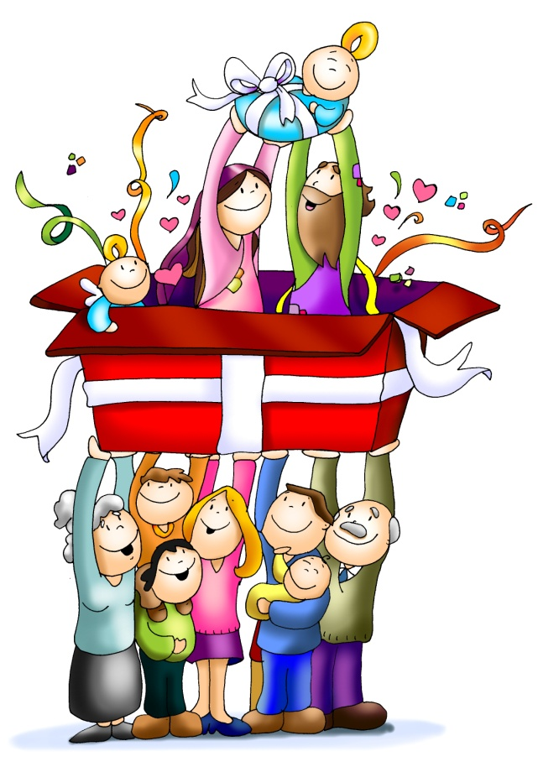
3. MONICIÓN Á PALABRA DE DEUS
Sempre que un bo mensaxeiro trae boas noticias é ben recibido. O profeta Isaías diranos que os pés deste mensaxeiro son fermosos porque anuncian a paz. No evanxeo dásenos o nome do mensaxeiro: Xesús, o Verbo, nacido nun humilde portal de Belén. El é o príncipe da Paz, o Fillo de Deus que veu para iluminar as nosas vidas. É que neste día Deus falounos polo seu Fillo, dinos Hebreos. Escoitemos con atención.

4. ORACIÓN DOS FIEIS
Neste Nadal en que se manifesta o amor de Deus que se fai neno entre nós, pidamos por todas as necesidades do mundo. –Ven á nosa casa, Xesús.
1. Para que haxa esperanza en todos os corazóns porque naceu o Deus que nos ama. Oremos.
2. Para que haxa paz entre os pobos e as súas xentes porque naceu a Paz. Oremos.
3. Para que haxa xustiza na terra, porque naceu o defensor dos oprimidos. Oremos.
4. Para que haxa amor na terra porque naceu o Amor. Oremos.
5. Para que por medio de cada un de nós, Xesús naza e fágase presente no noso mundo. Oremos.
6. Para que todos os que celebremos o Nadal deixemos que Xesús entre na nosa familia e na nosa vida. Oremos. Renóvanos Señor, polo nacemento do teu Fillo, Xesucristo, o noso Señor.

5. PROCESIÓN DE OFRENDAS
- TROMPETA O PANDERETA: Hoxe estamos felices, Xesús, porque naciches entre nós. Con esta trompeta queremos manifestar a nosa alegría polo nacemento do Salvador. Que ninguén apague o pregón e a noticia desta noite: Deus naceu.
- O NENO XESÚS CON PAPEL DE AGASALLO: Xesús, es o mellor agasallo deste Nadal porque nos enches coa túa luz, a túa amizade e a túa proximidade. Que contemos a todos a gran noticia do teu nacemento.
- TARRO DE MEL: Co mel, Señor, simbolizamos a dozura da fe. Sen ela, a vida, resulta difícil. Coa fe, Señor, é posible facerlle fronte e saír vitorioso das dificultades.
- PAN E VIÑO: O misterio de Belén parécese ao misterio da Eucaristía porque todo un Deus se esconde no pan e no viño para ser o noso alimento, a nosa forza, e a nosa vida. Fainos uns pouco nenos, dános unha fe grande para descubrirche no misterio de Belén e no misterio da Eucaristía.

6. SUXESTIÓNS:
-Que non vos pase desapercibida a chegada de Xesús, que non nos colla de vacacións, despistados noutras cousas… Tratemos de celebrar o Nadal cristián orando, admirando o misterio, celebrar que Xesús está connosco.
-Seguindo o cartel de Advento deste ano de Fano hoxe terminámolo colocando ao Neno Xesús encima do debuxo da mantiña de Advento. Tamén colocamos no altar ou no belén o neno Xesús encima da mantiña que as avoas foron confeccionando cada domingo de Advento.
-Ao final da misa cantamos panxoliñas e achegámonos a adorar ao Neno Xesús. Aínda que é costume darlle un bico poderiamos pasar diante do Neno Xesús que nos ofrecen e inclinar a nosa cabeza ante el.
-Preparamos panxoliñas, belén (colocando o neno Xesús o 24), o belén vivente, imos polas rúas con panxoliñas e adhesivos de estrelas dando a boa noticia: “Naceu Xesús!”…
-Facer algunha entrega de alimentos aos máis necesitados e que os voluntarios de Cáritas organicen o acompañamento dos desfavorecidos da parroquia.
-Uns días antes do 24 repartimos a oración de bendición da cea de Noiteboa e encargamos os nenos ou as avoas que o lean.
-Poderíase regalar a cada neno un Neno Xesús pequeno para que o teñan todo o ano na mesiña.

7. VÍDEOS 25 de decembro: Nadal -A -Xoán 1, 1-18: “O Verbo fíxose carne”.
-O nacemento de Xesús, debuxos para pequeniños: http://www.youtube.com/watch?v=Nc_OGSRzmqk
-Nacemento de Xesús en Belén, debuxos: https://www.youtube.com/watch?v=rqpBtCCXbt4
-O nacemento de Xesús, debuxos: https://www.youtube.com/watch?v=HiRL2Zq03co -Lucas 2, 1-14, O Nacemento, película: http://youtu.be/h63JGetKpFg
-O primeiro nadal, colección Superlibro, debuxos, 25´ 57´´: https://www.youtube.com/watch?v=lQ8fu-cKtc4
-Nacemento de Xesús, 1ª parte 8´23´´: https://www.youtube.com/watch?v=84ccGH_j4B4
-Nacemento de Xesús, 2ª parte 9´16´´: https://www.youtube.com/watch?v=4DJiVYSUcc0
-Nacemento de Xesús, 3ª parte 5´54´´: https://www.youtube.com/watch?v=wDcDxmvzYtY
-O nadal, debuxos, 46 min.: https://www.youtube.com/watch?v=Wv1Nv46Gb1k&t=1209s
-A tolemia de Deus, VD-2013, reflexión: https://www.youtube.com/watch?v=yXXexgIif2E
-Máis que súper, VD-2016, reflexión: https://www.youtube.com/watch?v=E2YVf5xtj3I -Bo nadal-VD-2019, reflexión: https://www.youtube.com/watch?v=sg-9sSgwgi0
-Nadal Esperanzado, Verbo Divino 2019, reflexión: https://youtu.be/77bi_M15ft0
-É Nadal, Verbo Divino-2022, reflexión: https://www.youtube.com/watch?v=1vSdCh2RVUs
-Nativity, película completa 1:36’46’’: http://www.youtube.com/watch?v=MTHpa89qs9I
-Aquel que é a Palabra, evanxeo cantado: https://www.youtube.com/watch?v=tdeymEECOt4
-Nacerá, canto de Javier Brú: https://www.youtube.com/watch?v=XCUEfPFP_UU
-Evanxeo en linguaxe de signos: https://youtu.be/953lV-ybLY4 (Lc 2,1-7) https://youtu.be/GDSkbRbFFmc (Lc 2, 8-20) https://youtu.be/aiahUOPkwSE (Misa do Galo) https://youtu.be/588YyLKo4P4 (Misa do día, Festa do Natividade)
-Máis que super, reflexión: https://www.youtube.com/watch?v=E2YVf5xtj3I
-25 maneiras para iluminar o mundo en Nadal: https://www.youtube.com/watch?v=qSi3gIY10a túa
-Esperta ao Neno Xesús, canción de Anawin: http://youtu.be/bjrlsu334xc
-Se Xesús nacese hoxe, canción: https://www.youtube.com/watch?v=lieU3ZbFq9s
-Mary, Did You Know?, canción sobre María e o significado do nadal: https://www.youtube.com/watch?v=ifCWN5pJGIE&t=5s
-Nacerá, canción de Javier Brú: https://youtu.be/E2-ed8gVdyE
-Canción da adoración dos Pastores, Valivan: https://www.youtube.com/watch?v=4gnmOFSnNsA

Bendición da mesa de Nadal
Pai: Hoxe celebramos o Nadal,
o día en que o teu Fillo, por amor a nós,
fíxose home e naceu de María.
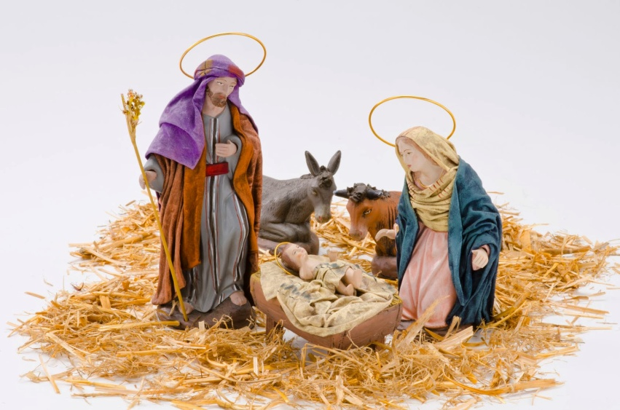
Ese Neno reúnenos nesta noite,
ao redor da mesa que imos compartir
cheos de alegría, porque EL
nos fai sentir máis que nunca, Familia.
Por iso pedímosche, que nos bendigas
e bendigas o pan que o teu Amor nos ofrece.
E pedímosche por aqueles
que non teñen pan, casa ou traballo,
por aqueles que non teñen paz,
porque lles faltas Ti.
Por mediación de María, rogámosche
que o corazón de cada cristián
sexa un humilde presebe, onde Xesús poida nacer,
e así, superando todo o que nos divide,
construamos un mundo de irmáns.

